CHILI CON CARNE

Pour 6 personnes préparation 20mn Cuisson env.30mn
500g de viande hachée | 1 carotte
1 boîte de haricots rouges | 1 oignon
1 boîte de maïs doux en grains | 2 cuillères à soupe d’huile
1 poivron rouge | ½ cuillère à café de cumin en poudre
1 pincée de Chili ou piment | Sel, poivre
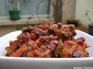
1°) Pelez et hachez finement l’oignon. Nettoyez et coupez les poivrons en fines lamelles. Epluchez les carottes et coupez-les en rondelles.

2°) Mettez l’huile d’olive à chauffer dans une sauteuse. Faites y revenir l’oignon, poivrons et les rondelles de carotte pendant 15mn à feu doux, en veillant à ne pas laisser colorer.

3°) Ajoutez le viande hachée. Faites-la cuire à feu plus vif environ 5mn en remuant et ajoutez les épices (cumin, piment, sel et poivre). Puis retirez du feu et réservez.

4°) Ajoutez les haricots et le maïs égoutté dans la sauteuse vide mais non lavée. Faites chauffé pendant 5mn à feu doux. Remettez ensuite la viande avec les légumes et mélangez.

5°) Poursuivez la cuisson encore 1mn et rectifiez l’assaisonnement si besoin et servez très chaud.

OSSO BUCCO DE DINDE

Pour 4 personnes préparation 10mn Cuisson 40mn
4 morceaux de dinde pour osso bucco | Paprika
1 oignon | 2 cuillères à soupe de crème fraîche
1 boîte de concentré de tomates | Parmesan
1 grosse boîte de tomates pelées | Sel, poivre, un peu d’eau
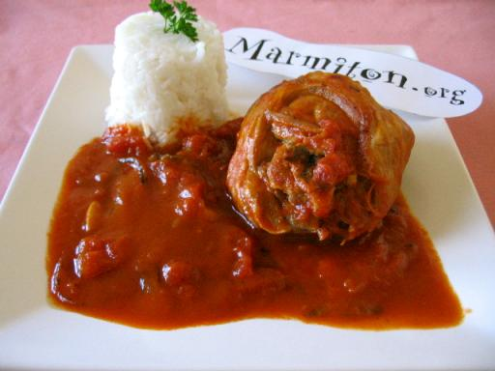
1°) Faire dorer les oignons avec les morceaux d'osso bucco pendant quelques minutes.
2°) Rajouter le concentré de tomate, puis les tomates pelées. Bien mélanger de façon à ce que les tomates s'écrasent en purée.
3°)Ajouter une grosse cuillère à café de paprika, couvrir et laisser cuire 40mn.
4°) A la fin, avant de servir, mettre les 2 cuillères de crème fraîche, mélanger, et saupoudrer de parmesan râpé. Voilà, c'est prêt!

